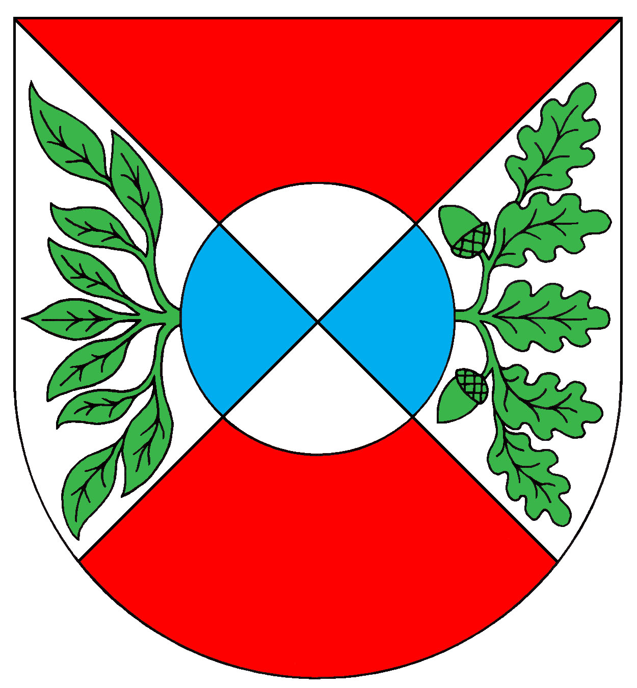
Obec Okrouhlá
Obecní úřad Okrouhlá, Okrouhlá 47, 350 02 Cheb
Usnesení č. 01/2020 ze dne 31. 01. 2020
přijaté k jednotlivým bodům programu jednání zastupitelstva obce –
příloha zápisu z 1. mimořádného zasedání zastupitelstva Obce Okrouhlá

K bodu 1) Zastupitelstvo obce Okrouhlá schvaluje cenovou nabídku firmy ALGON a. s. Pha 5 – Dopravní a inženýrské stavby Cheb ve výši 585.586,60 Kč bez DPH na zhotovení komunikace v obytném souboru ČOV – větev „B“ v měsíci únoru 2020 a pověřuje starostu k podpisu smlouvy.

Jaroslav Zilvar Štěpánka Majchráková
starosta obce místostarostka obce

Zveřejněno: 05. února 2020

